PROPOZICE TURNAJE O POHÁR PŘEDSEDY OS ČUS BLANSKO

Meziokresní halový turnaj ml. žáků ročníku 2010 a 2011

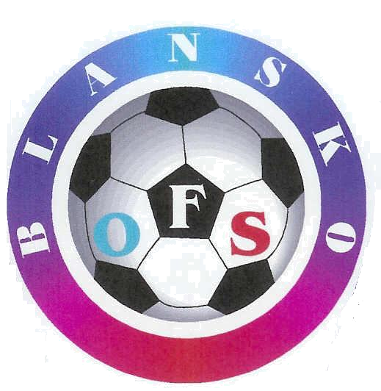



Sportovní hala Svitávka
Adresa: Hybešova 562
Svitávka, 67932

15.11.2022

Pořadatel: OS ČUS Blansko ve spolupráci s OFS Blansko

Datum konání: Úterý 15.11.2022

Místo konání: Sportovní hala Svitávka

Organizační štáb turnaje:

Hl. organizátor: Stanislav Schwarz - GTM JmKFS 734447990
Michal Hájek – GTM OFS Blansko 702080677
Miloslav Jarůšek - sekretář OFS Blansko 731955717

Účastníci turnaje: Starší 10 :
1. OFS Brno-Venkov
2. OFS Vyškov
3. OFS Blansko
4. Dívky

Mladší 11 :
1. OFS Brno-Venkov
2. OFS Vyškov
3. OFS Blansko
4. Dívky

Startují:
- Mladší kategorie: hráči narození 1.1.2011 a mladší dle soupisek a ID. čísel
-Starší kategorie: hráči narozeni 1.1.2010 a mladší dle soupisek a ID. čísel na soupisce výpravy může být z jednoho klubu max. 5 hráčů! Nesmí startovat hráči SpSM .

Zahájení turnaje :
v 9:00 hod. začátek prvního utkání.

Stravování:
Všechny výpravy si zajišťují sami.

Zdravotní služba:
- zajistí KM OFS Blansko

Rozhodčí :
- deleguje KR OFS Blansko.

TECHNICKÁ USTANOVENÍ

Předpis: Hraje se dle pravidel halové sezóny FAČR (viz. Rozpis mistrovských soutěží ŘK FAČR
pro Moravu 2021/2022) a propozic tohoto turnaje.

Hrací systém: - 2 skupiny mladší a starší, výběry hrají dle vylosování systémem každý s každým. Střídají se utkání: jedno utkání mladší, druhé utkání starší atd.

Hrací doba: 1x 25 minut, pauza mezi zápasy 5 minuty

Míče: Futsalový míč, velikost 4

O pořadí rozhoduje: 1. počet získaných bodů, 2. při shodném počtu bodů rozhoduje výsledek vzájemného utkání, při shodném počtu bodů více družstev minitabulka vzájemných utkání, lepší brankový rozdíl ze vzájemných utkání, větší počet vstřelených branek ve vzájemných utkáních
3. brankový rozdíl ze všech utkání 4. větší počet vstřelených branek ve všech utkáních
5. los

Počet hráčů: Hraje se systémem 4 + 1, minimální počet hráčů ve hře je 4 včetně brankáře. Je – li vyloučeno více hráčů, uplatní se kritérium odložených trestů, tzn. že trest začne nabíhat v okamžiku návratu předchozího vyloučeného hráče do hry. Celkem smí v turnaji nastoupit maximálně 12 hráčů uvedených na soupisce.

Střídání hráčů: Libovolně i v nepřerušené hře v ohraničeném prostoru střídaček, první vždy opustí plochu střídaný hráč, než vstoupí na hrací plochu střídající hráč. Střídání mimo vyznačený prostor střídaček potrestá rozhodčí napomenutím příslušného hráče žlutou kartou. Výjimku tvoří zranění hráče.

Výstroj hráčů: Každý hráč musí mít dres, trenky, stulpny, chrániče holení a sálovou obuv se světlou podrážkou, obuv s tmavou podrážkou je nepřípustná! Dres brankářů musí být odlišný
od dresů hráčů i rozhodčího.
Každé družstvo musí mít k dispozici dvě barevně odlišné sady dresů.

Pravidlo 3 sekund a 3 m: Zavedeno v zájmu plynulosti hry a týká se:
- vhazování míče /při porušení vhazuje soupeř/
- provedení volných kopů /při porušení provádí kop soupeř/, soupeř 3 metry od míče
- rozehrání míče brankářem /při nedodržení zahrává soupeř rohový kop/
- odrazí – li se míč od stropu haly, navazuje soupeř hru z poloviny hřiště
- všechny volné kopy jsou přímé
Hra brankáře:
Brankář míč do hry vykopává nebo vhazuje a to pouze na vlastní polovinu hřiště, hráči jsou povinni míč od brankáře převzít, nebo se jej aspoň dotknout (může i soupeř), na vlastní polovině hřiště - při porušení se nařizuje volný kop z poloviny hřiště ve prospěch soupeře,
a to platí vždy, jakmile předtím brankář chytil míč rukama! Brankář smí hrát rukama v malém, vyznačeném brankovišti /6 m zóna/. Každé zahrání brankáře rukama mimo malé brankoviště se trestá nařízením pokutového kopu. Osobní trest se neuděluje.
Malá domů se posuzuje jako ve fotbale na velkém hřišti – tzn., že je možno přihrát brankáři
k noze – rukama může brankař hrát, jedná-li se o přihrávku tělem, hlavou, nebo stehnem. Ve všech ostatních případech, vezme-li míč do ruky, nařídí rozhodčí pokutový kop ze vzdálenosti 7 metrů.

Tresty:
Napomenutí žlutou kartou se trestá vyloučením na 2 minuty, napomenutý hráč se může vrátit do hry v případě, že jeho družstvo obdrží branku, červená karta znamená vyloučení na 2 minutu, družstvo musí odehrát celou dobu trestu v oslabení a to i v případě, že obdrží branku. Hráč se již v daném utkání do hry vrátit nesmí. V případě hrubého porušení pravidel a vystupování na hrací ploše, může turnajová komise, dle povahy přestupku, hráče vyloučit do konce turnaje /týká se i členů realizačních týmů/. V tomto případě následuje projednání přestupku v disciplinární komisi řídícího orgánu /FAČR, eventuálně KFS/.

Rozlosování turnaje mladší a starší

ČAS | Skupina | SOUPEŘI | VÝSLEDEK
9:00 | ML | OFS Blansko – OFS Brno Venkov
9:30 | ST | OFS Blansko – OFS Brno Venkov
10:00 | ML | Dívky – OFS Vyškov
10:30 | ST | Dívky – OFS Vyškov
11:00 | ML | OFS Blansko - Dívky
11:30 | ST | OFS Blansko - Dívky
12:00 | ML | OFS Vyškov – OFS Brno Venkov
12:30 | ST | OFS Vyškov – OFS Brno Venkov
13:00 | ML | Dívky – OFS Brno Venkov
13:30 | ST | Dívky – OFS Brno Venkov
14:00 | ML | OFS Vyškov - OFS Blansko
14:30 | ST | OFS Vyškov – OFS Blansko

14:45 slavnostní vyhlášení výsledků.

SOUPISKA HRÁČŮ

OFS:
Číslo dresu | Jméno a příjmení | Rok narození | Poznámka
1
2
3
4
5
6
7
8
9
10
11
12
13
14

Jméno a příjmení
Trenér
As. trenéra
Vedoucí mužstva

